В основе новой концепции взаимодействия семьи и дошкольного учреждения лежит идея о том, что за воспитание детей несут ответственность родители, а все другие социальные институты призваны помочь, поддержать, направить, дополнить их воспитательную деятельность.
Признание приоритета семейного воспитания требует новых отношений семьи и дошкольного учреждения. Новизна этих отношений определяется понятиями «сотрудничество» и «взаимодействие».
В нашем детском саду «Антошка» регулярно проводятся мероприятия с участием родителей это тематические развлечения, совместное участие родителей и детей в различных конкурсах, постройки из снега в зимний период, изготовление кормушек, обогащение кормушек кормом для птиц и т. д.. От участия родителей в работе дошкольного учреждения выигрывают все - дети учатся с уважением, любовью и благодарностью смотреть на своих пап, мам, бабушек, дедушек, которые, оказывается, так много знают, у которых такие золотые руки.
Вот и мы воспитатели старшей группы решили провести нетрадиционное родительское собрание: «Занятия, как форма обучения в детском саду».
Задачи собрания:
- познакомить родителей с понятием «обучение в детском саду»;
- дать представление о занятиях, на которых осуществляется обучение детей в группе;
- способствовать тому, чтобы родители закрепляли дома те знания, которые дети получают на занятиях в детском саду.
Родителям вручили пригласительные на собрание, подготовили презентацию о жизни детей в детском саду, приготовили благодарности для вручения родителям, принявших активное участие в жизни группы; памятки «Что должен уметь ребенок к концу года». В конце собрания провели с родителями анкетирование, которое показало актуальность таких встреч, родители были заинтересованы и благодарны.
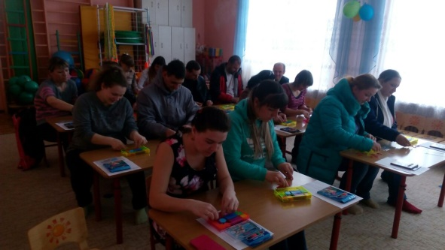
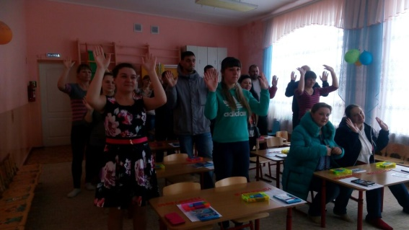
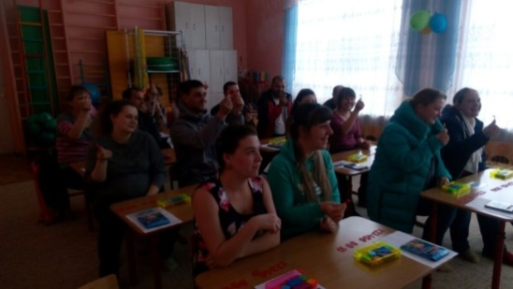
Детский сад №20 «Антошка» поздравляет всех космонавтов и работников космической промышленности с профессиональным праздником! Отмечают этот праздник и наши ребята старшей группы - будущие космонавты, инженеры и конструкторы!
Развиваем физическую быстроту, ловкость, выносливость…

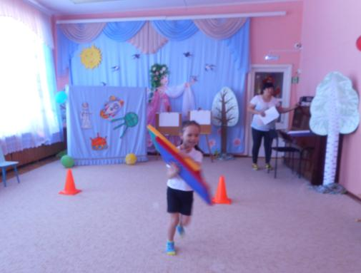
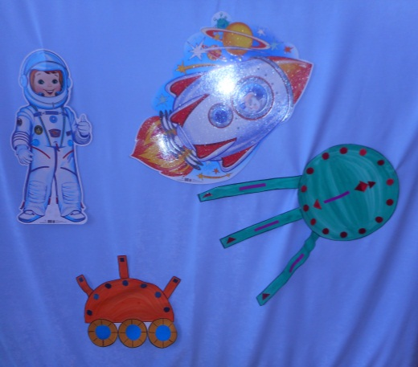

Пусть наши ракеты из пластилина, но они готовы в полет к дальним звездам!
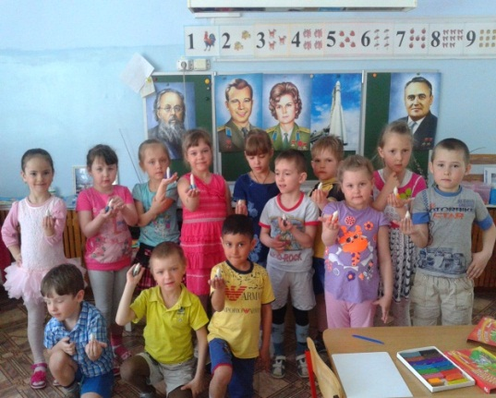

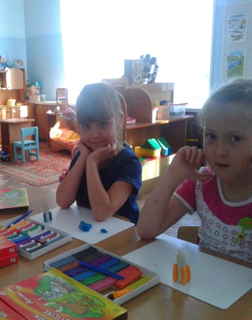
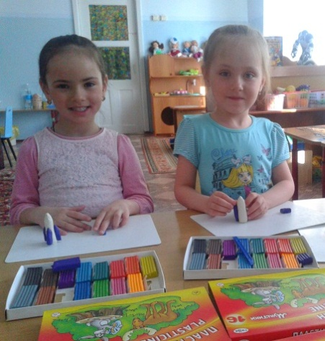

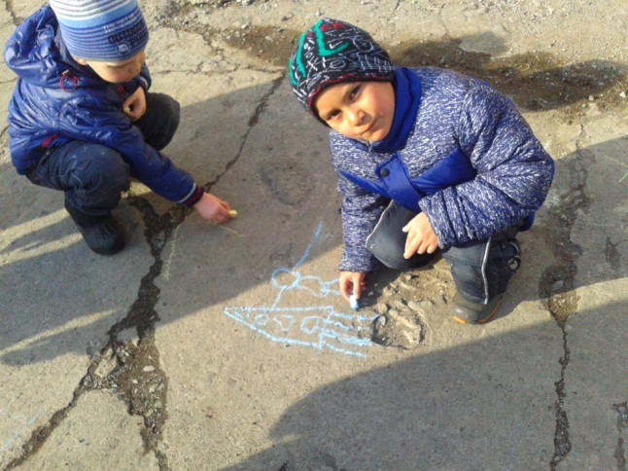

Мечта - обязательно сбудется!

